Челябинск
МБДОУ № 450
Баландина М.И.
Консультация для родителей №3

Лепим животных

Самый простой способ слепить животного на примере собаки.

- Скатаем цилиндр-колбаску и слегка согнем в виде мостика – это туловище.
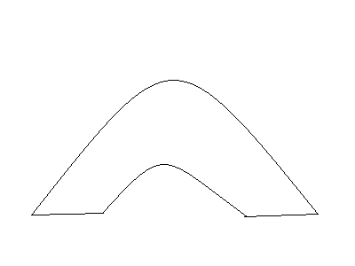

- Сформируем лапки надрезая колбаску стекой с двух сторон.
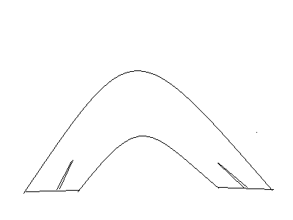

- Скатаем шарик-голову, слегка «ущипнем» шарик и вытянем мордочку.

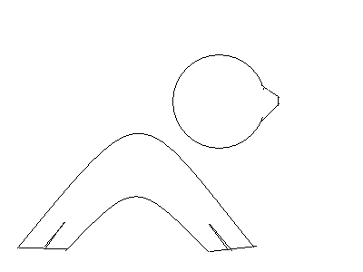
- Два шарика расплющим и вытянем – получим ушки. Прижмём примажем их к голове.
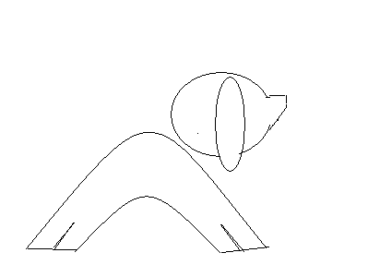

- Прижмем и примажем голову к туловищу.

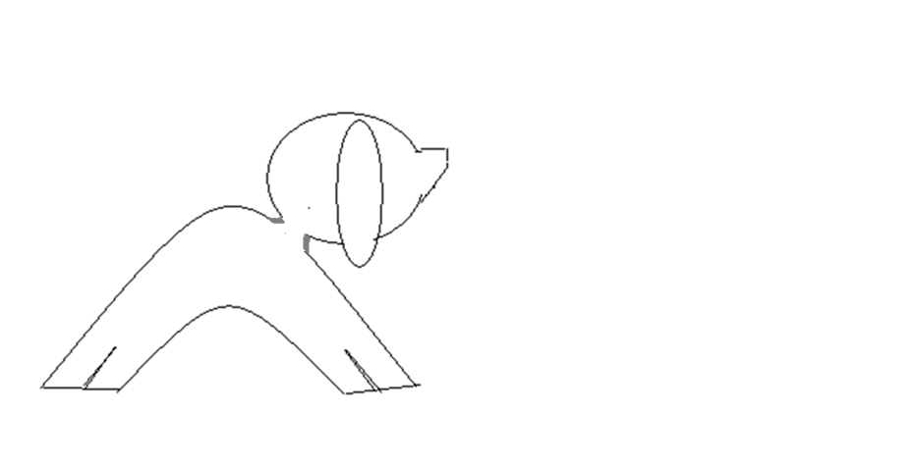
- Сделаем хвостик и другие отделочные детали (нос, глаза, язычок).
